АО «Амбер Пермалко»
Адрес: Россия, 614068, г. Пермь, ул. Окулова, 73
Контактный телефон: +7 (342) 236 35 29
Адрес официального сайта: https://www.amberpermalko.ru/ru/

Электронная почта: permalko.info@amberbev.com

Основные направления (виды) деятельности
Производство алкогольной продукции: водка, джины, бальзамы, настойки.

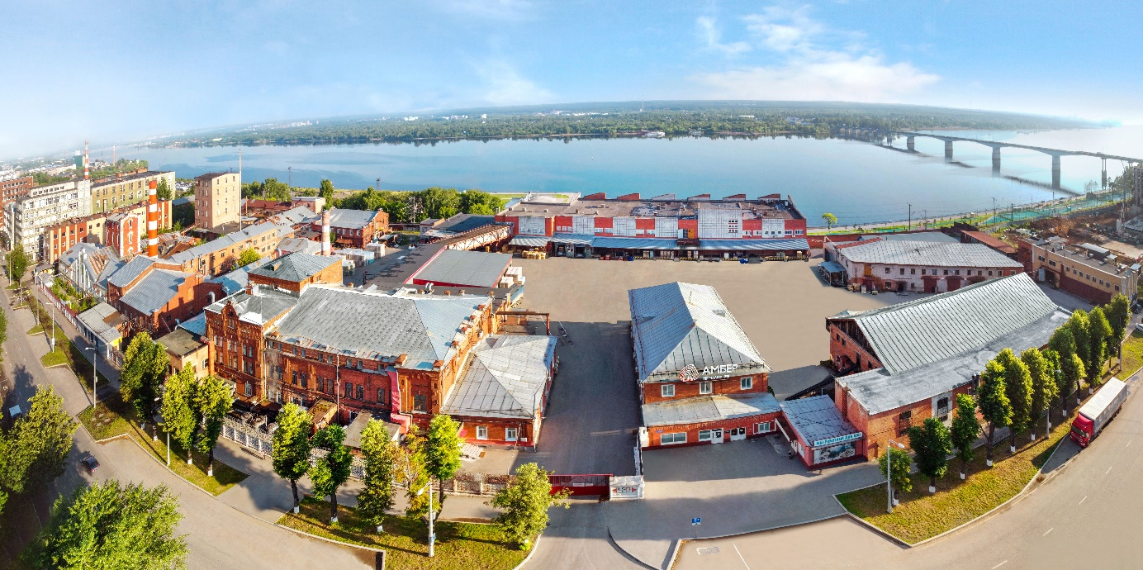

Отрасль производства
Пищевая промышленность

Производимая продукция (краткая характеристика, область применения продукции)
Водка, джины, бальзамы, настойки

История развития (краткая характеристика)
АО «Амбер Пермалко» - один из крупнейших заводов по производству крепкого алкоголя на Урале. Входит в ТОП-20 производителей водки и ЛВИ в России.
История «Пермалко» началась в 1895 году с даты торжественного открытия Пермского казенного спиртоочистительного завода и начала продажи вина в Пермской Губернии.
На сегодняшний день АО «Амбер Пермалко» - это современное, динамично развивающееся предприятие. Компания постоянно модернизирует производственные линии, внедряет новые технологии, поддерживает качество выпускаемого продукта на высоком уровне. В 2020 году производство Амбер Пермалко прошло сертификацию и получили сертификат соответствия органического производства.

География деятельности
Продукция АО «Амбер Пермалко» представлена в более чем 67 регионах Российской Федерации, а также страны ближнего и дальнего зарубежья

Основная информация о сотрудничестве (партнеры)
АО «Амбер Пермалко» активно сотрудничает и заключает контракты с крупнейшими федеральными и локальными сетями, а также с известными торговыми площадками других регионов и зарубежных стран

Стратегия развития
АО «Амбер Пермалко» является частью быстрорастущей глобальной компании «Amber Beverage Group», которая имеет представленность во всём мире и движется к цели войти в десятку лучших игроков международного алкогольного рынка.

